|  |  |
| --- | --- |
| Collège des Dominicaines de notre Dame de la Délivrande – Araya-  Classe : 6ième Mars 2020  Nom : ________________________ | Logo.jpg |

**CORRECTION**

1. **Poser et effectuer les opérations suivantes:**
2. **358,75 + 12,4 + 180 + 39,045 = 590,195**
3. **37,9 – 18,64 = 19,26**
4. **397,5 x 7,28 = 2893,800**
5. **480,2 : 6 = 80,0333…**

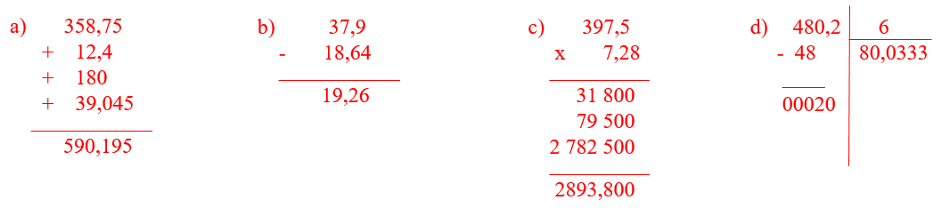

1. **Compléter le tableau suivant:**

|  |  |  |
| --- | --- | --- |
| **Nombre** | **Ecriture en chiffres romains** | **Ecriture en lettres** |
| **79** | **LXXIX** | **Soixante-dix-neuf** |
| **737** | **DCCXXXVII** | **Sept cent trente-sept** |
| **93** | **XCIII** | **Quatre-vingt-treize** |
| **1743** | **MDCCXLIII** | **Mille sept cent quarante-trois** |

1. **Comparer les nombres suivants:**

=

<

<

**91,4 …….. 92 ; 817,54 …….. 817,6 ; 0,23 ……… 0,230**

=

<

<

**78 centièmes …. 0,8 ; 34,5… 345 dixièmes ; 67,09 …….. 67,12**

1. **Encadrer chaque nombre par deux nombres entiers consécutifs: (2pts)**
2. **…7…< 7,65 <…8… ; c) …9…< 920centièmes <…10…**

1. **…17…< 17,98 <…18… ; d)… 3…< 348 centièmes <…4…**
2. **Mettre une croix dans la case convenable: (2pts)**

|  |  |  |  |  |  |  |  |
| --- | --- | --- | --- | --- | --- | --- | --- |
| **Nombre** | **Divisible par 2** | **Divisible par 3** | **Divisible par 4** | **Divisible par 5** | **Divisible par 6** | **Divisible par 9** | **Divisible par 10** |
| **6 381** |  | **X** |  |  |  | **X** |  |
| **7 456** | **X** |  | **X** |  |  |  |  |
| **735** |  | **X** |  | **X** |  |  |  |
| **364** | **X** |  | **X** |  |  |  |  |

1. **Compléter les égalités suivantes sans poser l’opération:**

1. **273 + 99 = 372 ; b) 1,67 x 1 000 = 1 670 ; c) 59,6 x 1 00 = 5 960**
2. **95 : 100 = 0,95 ; e) 375 – 98 = 277 ; f) 3,4 x 0,01= 0,034**

**g) 80 x 0,01 = 0,8 ; h) 1,5 :0,1 = 15 ; i) 15 x 0,5 = 7,5**

1. **Trouver le PPCM de 8 ; 6 et 10.**

**M8 : 0 – 8 – 16 – 24 – 32 – 40 – 48 – 56 – 64 – 72 – 80 -88 – 96 – 104 – 112 – 120 …**

**M6 : 0 – 6 – 12 – 18 – 24 – 30 – 36 – 42 – 48 – 54 – 60 - 66 - 72 – 78 – 84 – 90 – 96 – 102 – 108 – 114 – 120 …**

**M10 : 0 – 10 – 20 – 30 – 40 – 50 – 60 – 70 – 80 – 90 – 100 – 110 – 120 – 130 – 140 …**

**M8 ; M6 et M10 : 0 – 120 …**

**PPCM(8 ;6 ;10) = 120**

1. **Un fleuriste a 100 tulipes, 40 roses et 30 marguerites. Il veut composer des bouquets identiques.**
2. **Combien de bouquets obtient-il s’il utilise toutes les fleurs?**
3. **Trouver la composition de chaque bouquet.**

**100 = 1 x 100 40 = 1 x 40 30 = 1 x 30**

**= 2 x 50 = 2 x 20 = 2 x 15**

**= 4 x 25 = 4 x 10 = 3 x 10**

**= 5 x 20 = 5 x 8 = 5 x 6**

**= 10 x 10**

**D100: 1 – 2 – 4 – 5 – 10 – 20 - 25 – 50 - 100**

**D40: 1 – 2 – 4 – 5 – 8 – 10 – 20 - 40**

**D30: 1 – 2 – 3 – 5 – 6 – 10 – 15 - 30**

**D100et D40et D30: 1 – 2 – 5 – 10.**

**P.G.C.D (100 ;40 et 30) = 10**

**a) Il obtient 10 bouquets identiques.**

**b) 100 : 10 = 10**

**40 : 10 = 4**

**30 : 10 = 3**

**Chaque bouquet est composé de 10 tulipes, 4 roses et 3 marguerites.**

1. **Calculer en regroupant astucieusement:**
2. **La somme des trois termes: 7,835 ; 1,8 et 24,15.**

**7,835 + 1,8 + 24,15**

**= (7,835 + 24,15) + 1,8**

**= 31,985 + 1,8**

**= 33,785**

1. **Le produit de la somme de 61 et 19 par 14.**

**(61 + 19) x 14**

**= 80 x 14**

**= 1 120**

1. **37,55 + 148,07 + 15 + 2,45 + 1,93.**

**(37,55 + 2,45) + (148,07 + 1,93) + 15**

**= 40 + 150 +15**

**= 205**

1. **40 x 49,78 x 0,02 x 2,5 x 500.**

**(40 x 2,5) x (0,02 x 500) x 49,78**

**= 100 x 10 x 49,78**

**= 1000 x 49,78**

**= 49 780**

1. **Pour sa classe, un professeur commande 10 cahiers à 3,70€ l’un, 9 compas à 1,35€ l’un et 11 rapporteurs à 0,65€ l’un. Les frais de transport sont fixés à 3,50€. Il paie avec un billet de 100€.**

**Combien doit-on lui rendre?**

**100 – (10 x 3,70 + 1,35 x 9 + 11 x 0,65 + 3,50)**

**= 100 – (37 + 12,15 + 7,15 + 3,50)**

**= 100 – 59,80**

**= 40,20**

**On doit lui rendre 42,20 €**

1. **Marine quitte son domicile à 12h 48min. Elle passe 2h 46min au supermarché et 39 min chez le coiffeur. Elle arrive à la maison à 17h05min.**

**Quelle est la durée du trajet?**

**12 h 48 min + 2 h 46 min + 39 min = 14 h 133 min**

**= 16 h 13 min**

**17 h 05 min - 16 h 13 min = 0 h 52 min**

**La durée du trajet est de 52 min.**

1. **Construire un triangle ABC tel que: AB = 5cm; BC = 7cm et AC=6cm Tracer la perpendiculaire à (BC) passant par A; elle coupe (BC) en H.**

**Tracer la perpendiculaire à (BC) passant par B; elle coupe (AC) en M.**

**Comment sont les droites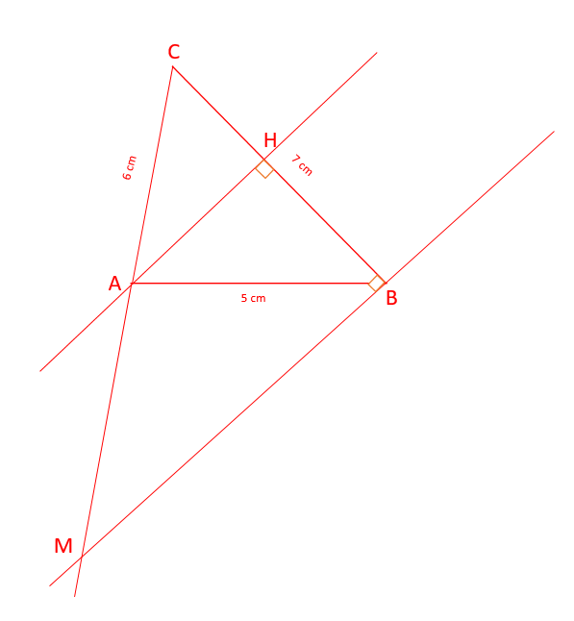 (BM) et (AH)? Justifier la réponse.**

**On sait que (AH) $⊥$ (BC)**

**et (MB) $⊥$ (BC)**

**alors (AH) // (MB)**

**Deux droites perpendiculaires à une même troisième sont parallèles entre elles.**

**(BM) et (AH) sont deux droites parallèles.**

1. **Tracer une droite (d). Placer sur (d) deux points A et B tels que AB = 7cm.**

**Placer le point M milieu du segment [AB].**

**Tracer l’angle BMC dont la mesure est 155ͦ**

1. **Calculer la mesure de l’angle AMC.**
2. **Les angles AMC et BMC sont-ils supplémentaires ? Pourquoi?**
3. **Tracer la bissectrice [MN] de l’angle BMC.**
4. 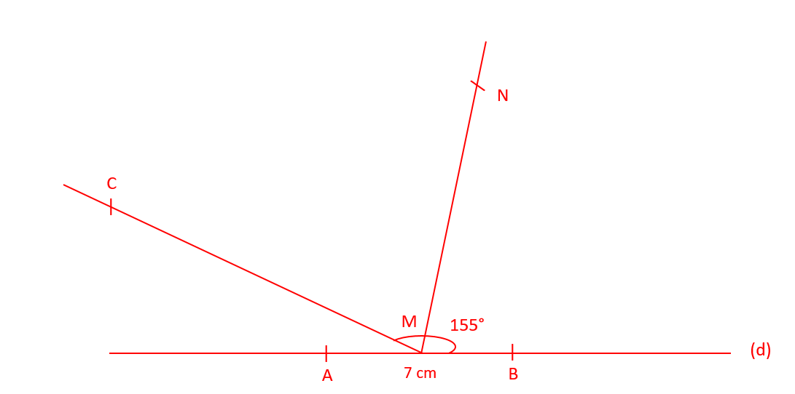**Les angles AMC et BMN sont-ils adjacents ?**



1. **AMC = AMB - BMC**

**= 180° - 155°**



**AMC = 25°**



1. **AMC + BMC = AMB = 180°**



**Oui les angles AMC et BMC sont supplémentaires car la somme de leurs mesures est 180°.**



**d) Les angles AMC et BMN ne sont pas adjacents car ils n’ont pas un côté**

**commun.**

1. **Construire les figures suivantes:**
2. **Un triangle EFG tel que: EF = 6cm; FG = 4cm et l’angle EFG = 78ͦ**
3. **Un quadrilatère ABCD tel que AB = 5,5cm; AD = 4cm; BAD = 85⁰ ;**

**ABC = 115⁰ et ADC = 80⁰ .**

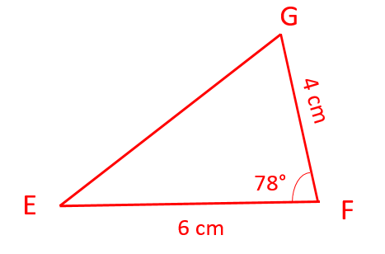

**a)**

**b)**

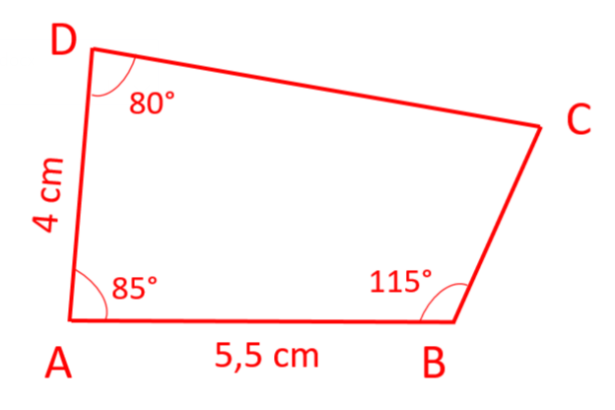

1. **Construire un triangle équilatéral EFG tel que EF = 4cm.**

**Placer le point E’ symétrique de E par rapport à la droite (FG).**

**Quelle est la nature du quadrilatère EGE’F?**

**Placer G’ symétrique de G par rapport à (EF) et F’celui de F par rapport à (EG).**

**Quelle est la nature du triangle E’F’G’. Justifier la réponse.**

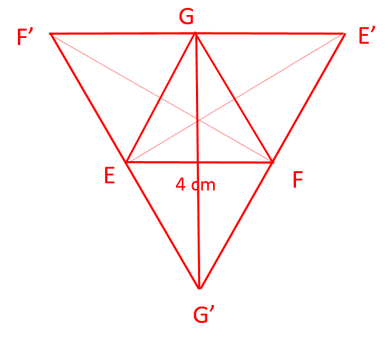

**E’ est le symétrique de E par rapport à (FG).**

**G et F sont les symétriques d’eux-mêmes par rapport à (FG) ; donc [E’G] est le symétrique de [EG] et [E’F] celui de [EF] par rapport à (FG)**

**Or la symétrie axiale conserve les longueurs donc EF = E’F’ et EG = E’G’**

**EF = EG = FG (triangle équilatéral)**

**donc EF = EG = E’F = E’G**

**Le quadrilatère E G E’ F ayant quatre côtés égaux est un losange.**

**Le triangle E’ F’ G’ ayant trois côtés égaux est un triangle équilatéral .**

**Exercice - 1-**

|  |  |
| --- | --- |
| Collège des Dominicaines de notre Dame de la Délivrande – Araya-  Classe : 6ième Mars 2020 – 2ème semaine  Nom : ________________________ | Logo.jpg |

**Compléter les égalités suivantes:**

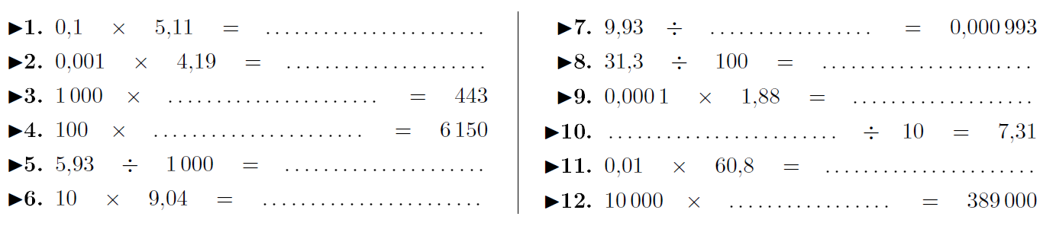

0,511

0,00419

0,443

61,5

0,00593

90,4

10 000

0,313

0,000188

73,1

0,608

38,9

**Exercice -2-**

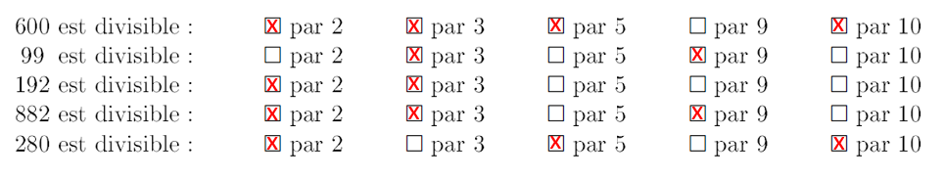**Cocher la case convenable:**

**Exercice -3-**

**Compléter par un nombre décimal:**

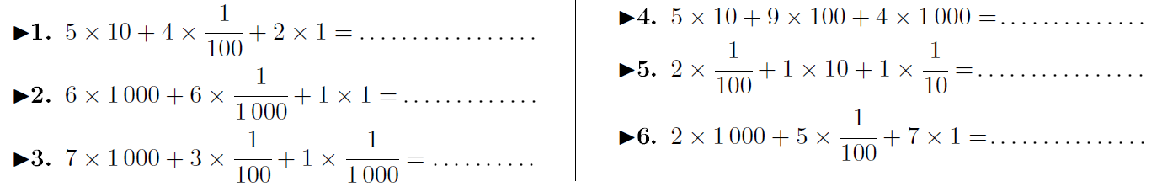

52,04

6 001,006

7 000,031

4 950

10,12

2 007,05

**Exercice -4-**

**Ecrire en chiffres les nombres suivants:**

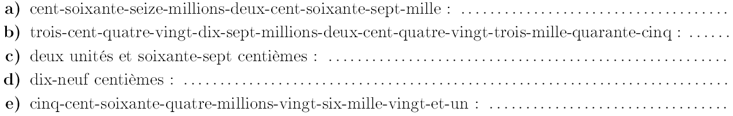

176 267 000

397 283 045

2,67

0,19

564 026 021

**Exercice -5-**

**Réaliser les figures suivantes:**

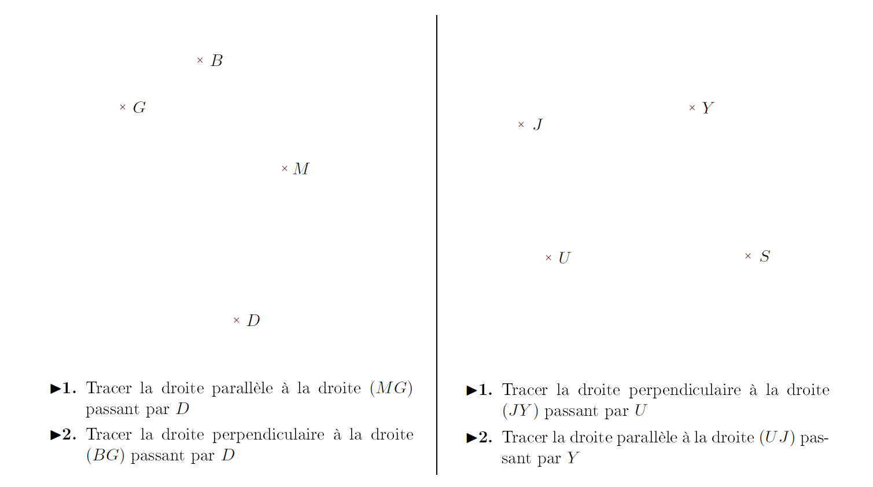

**Exercice -6-**

**Construire le symétrique de chacune des figures suivantes par rapport à la droite:**

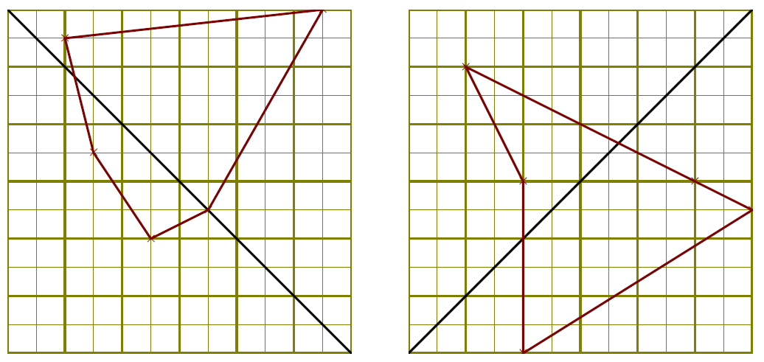

**Exercice -7-**

**Compléter les phrases et les figures suivantes:**

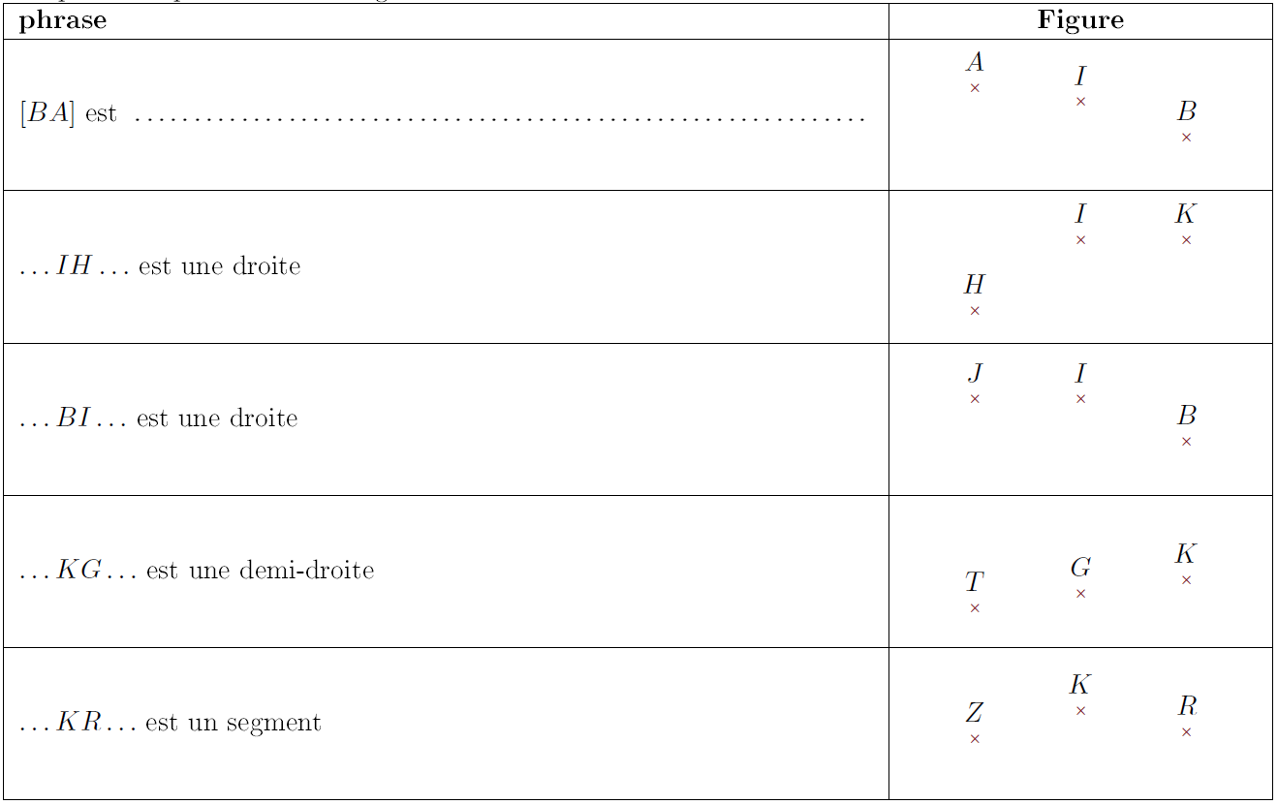

un segment

( )

( )

[ )

[ ]

**Exercice-8-**

**Compléter le tableau suivant sachant que les droites (AJ) et (UR) sont parallèles.**

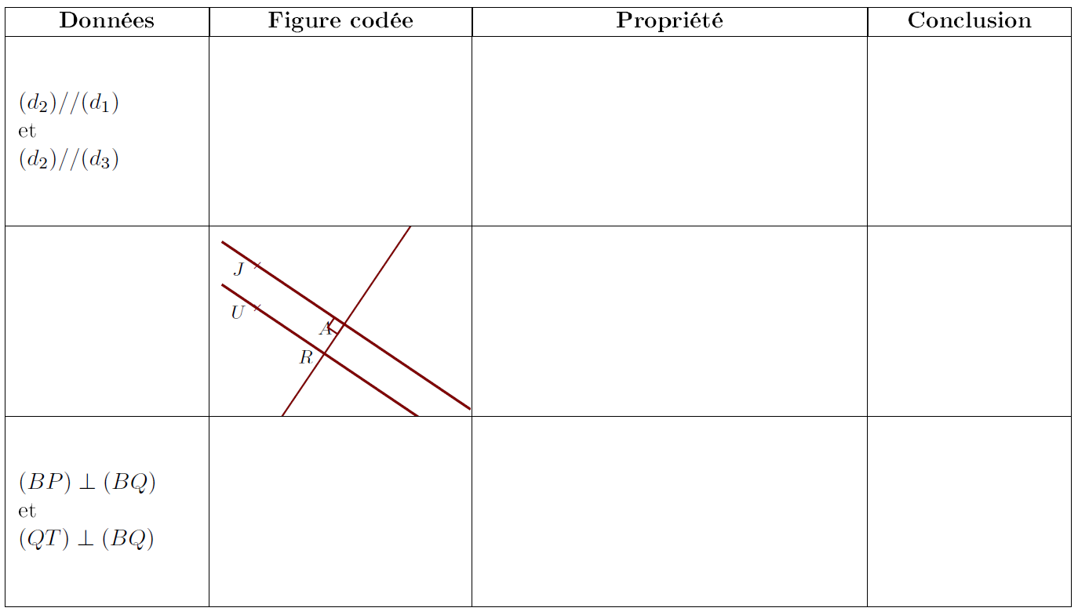

(d1)

(d2)

(d3)

(d1)  **//** (d3)

Deux droites, parallèles à une même troisième, sont parallèles entre elles.

Si deux droites sont parallèles et qu’une troisième est perpendiculaire à l’une alors elle est perpendiculaire à l’autre.

Deux droites, perpendiculaires à une même troisième, sont parallèles entre elles.

(UR)  (RA)

(JA)  (RA)

(JA)  **//** (UR)

et

(BP)  **//** (QT)

Q

T

P

B

-

-

**Exercice -9-**

**Poser et effectuer les opérations suivantes:**

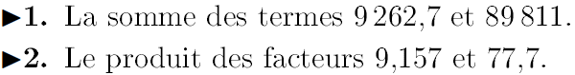



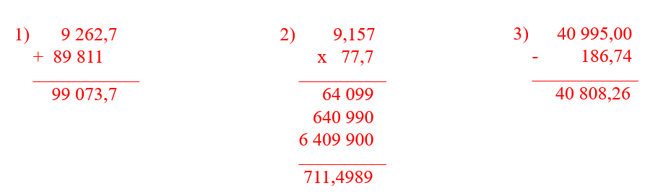

|  |  |
| --- | --- |
| Collège des Dominicaines de notre Dame de la Délivrande – Araya-  Classe : 6ième Mars 2020 – 3ème semaine  Nom : ________________________ | Logo.jpg |

**Corrigé des exercices:**

**p. 75 no. 8**

1. 

0  1   2 2,25 3

 = =  ; 2,25 = 2 + 0,25 = 2 + 

1. Le plus grand nombre est : 2,25.

Le plus petit nombre est : = 0,75.

**p. 75 no. 10**

1. 

0  1    2

 =  =  ;  =  = 

1.  <  <  < 

**p. 78 no. 34**

a) 7 x  ; b) 12 x  ; c) 25 x 

= 7 x (15 : 5) = (12 : 3) x 14 = (25 : 5) x 6

= 7 x 3 = 4 x 14 = 5 x 6

= 21 = 56 = 30

**p. 78 no. 35**

a) 27 x  ; b) 8 x  ; c) 66 x 

= (27 : 9) x 14 = 8 x (16 : 4) = (66 : 11) x 9

= 3 x 14 = 8 x 4 = 6 x 9

= 42 = 32 = 54

**p. 78 no. 36**

a) 2,7 x  ; b) 200 x  ; c) 54 x 

= (2,7 x 10) : 3 = (200 : 100) x 3 = (54 : 6) x 2

= 27 : 3 = 2 x 3 = 9 x 2

= 9 = 6 = 18

**p. 78 no. 37**

a)  x 7 ; b) 9 x  ; c) 36 x 

= (7 : 7) x 2 = (9 : 3) x 4 = (36 : 6) x 7

= 1 x 2 = 3 x 4 = 6 x 7

= 2 = 12 = 42

d) 25 x  ; e) 12 x  ; f)  x 100

= (25 : 5) x 12 = (12 : 6) x 8 = (100 : 50) x 11

= 5 x 12 = 2 x 8 = 2 x 11

= 60 = 16 = 22

**p. 79 no. 43**

a)  d’heure ; b)  heure ; c)  d’heure

=  x 60 =  x 60 =  x 60

= 45 min = 30 min = 50 min

d)  d’heure ; e)  d’heure ; f)  d’heure

=  x 60 =  x 60 =  x 60

= 30 min = 18 min = 135 min

**p. 79 no. 46**

 x 12 600 = (12 600 : 7) x 3

= 1 800 x 3

= 5 400

Titine a déposé 5 400 € dans le coffre-fort de la banque

12 600 – 5 400 = 7 200.

Il y a 7 200 € maintenant dans la caisse de Titine.

**p. 76 no. 18**

a) =  =  =  ; b)  =  = 

c) =  =  =  ; d)  =  = 

**p. 76 no. 19**

a)  =  =  ; b)  =  =  ; c)  = =  ;

d)  =  = 

**p. 76 no. 20**

a)  =  =  ; b)  =  =  ; c)  = = = = 

d)  =  = = = 

**p. 77 no. 27**

     

     

**p. 77 no. 28**

a)  =  =  ; b)  =  = = = 4

c)  = =  ; d)  = = 

e)  =  =  =  =  ; f)  = = 